|  |  |  |  |  |
| --- | --- | --- | --- | --- |
| **[유헬스2_4주_실습과제]** | **학번:** |  | **이름:** |  |

* foreach 구문을 사용한 2차원 배열 출력 예

**import** java.util.*;

**public** **class** Exam01 {

**public** **static** **void** main(String[] args) {

Scanner key=**new** Scanner(System.***in***);

**double**[][] dt={{3.4, 5.6},{2.3, 6.7}}; //이차원 배열 선언 & 생성 & 초기화

**char**[][] ch; //문자를 저장하는 2차원 배열 선언

**int** row, col;

System.***out***.println("행크기를 입력하세요");

row=key.nextInt();

System.***out***.println("열크기를 입력하세요");

col=key.nextInt();

ch=**new** **char**[row][col]; //입력 받은 행과 열 크기를 갖는 배열 생성

**//입력 받은 값으로 배열 ch 초기화 – 본인작성**

**//배열 ch 원소 출력 – foreach 구문을 사용할 것 – 본인작성**

//foreach 구문을 이용한 이차원 배열(dt) 원소 출력

**for**(**double**[] temp : dt){

**for**(**double** data : temp)

System.***out***.print(data + " ");

System.***out***.println();

}

}}

|  |
| --- |
| ◼ **프로그램 소스** |
| ◼ **실행결과** |

* 프로그램 과제

1. 다음과 같은 래기드 배열을 만든 후, 배열 값을 출력하면서 각 행의 합과 평균도 함께 출력하는 프로그램을 작성하시오.

|  |  |  |  |
| --- | --- | --- | --- |
| 78 | 48 | 78 | 98 |
| 99 | 92 |  |  |
| 29 | 64 | 83 |  |
| 34 | 78 | 92 | 56 |

|  |
| --- |
| ◼ **프로그램 소스** |
| ◼ **실행결과** |

1. 극장 좌석 예약 시스템 프로그램을 제시된 결과처럼 실행될 수 있도록 수정 하시오. 단, 2차원 배열을 사용할 것.

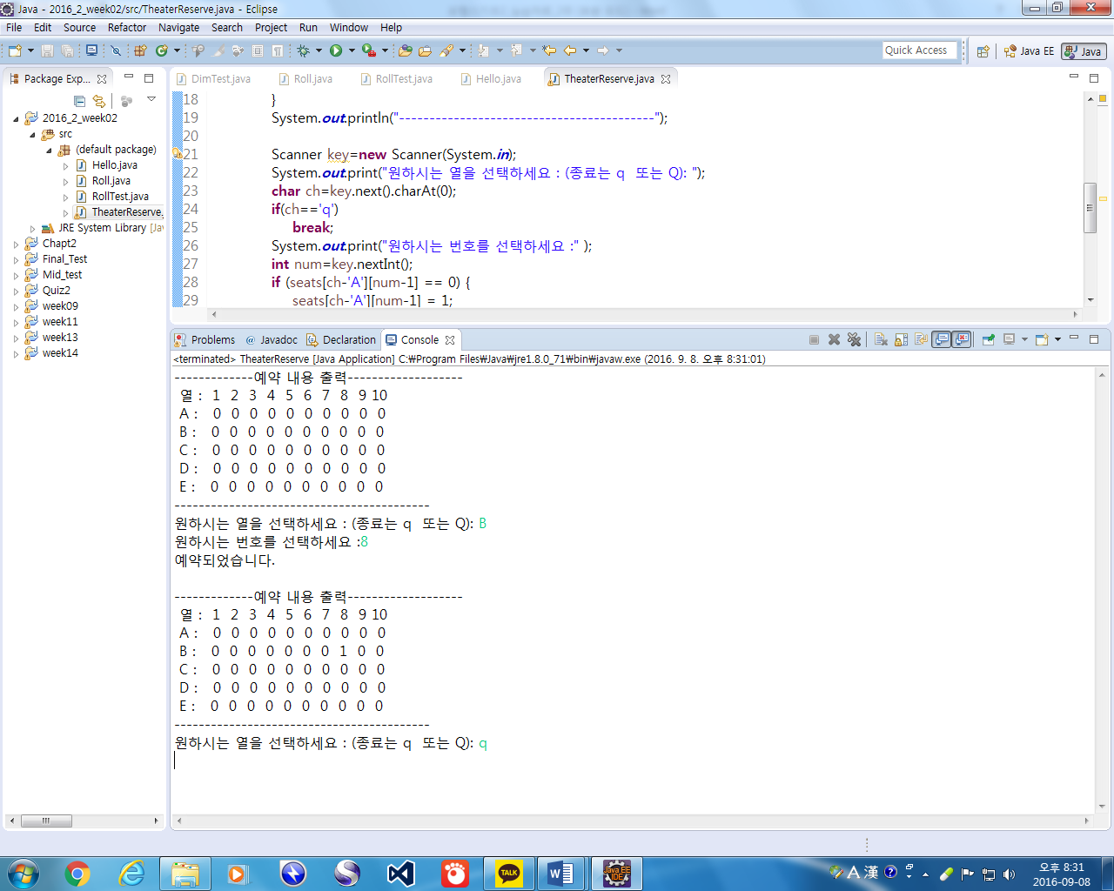

|  |
| --- |
| ◼ **프로그램 소스** |
| ◼ **실행결과** |

1. 카드 사용액을 관리하는 클래스 Customer 를 작성하시오

* 필드 구성 : 이름, 카드 사용금액, 고객구분(“최우수”, “우수”, “일반”)
* 메소드 구성
* void write() : 객체 내용(사용금액, 이름, 고객구분)을 출력
* void sort() : 사용금액에 따라 최우수”, “우수”, “일반”로 고객을 구분

사용금액에 따른 고객구분은 다음과 같다.

|  |  |
| --- | --- |
| 사용금액 | 고객 구분 |
| 0 ~ 5000 미만 | 일반 |
| 5000 이상 ~ 10000 미만 | 우수 |
| 1000 이상 | 최우수 |

class Customer_Test{

public static void main(String[] args){

//Customer 객체 선언 및 생성

//키보드로 입력된 값으로 필드 초기화

//고객 구분 – sort( )메소드 호출

//객체 내용출력

}

}

|  |
| --- |
| ◼ **프로그램 소스** |
| ◼ **실행결과** |

1. 다음과 같이 1부터 수를 차례대로 더하여 사용자가 입력한 수를 넘을 경우 종료되는 프로그램을 무한루프와 break를 사용하여 작성하세요

출력예시] 하나의 수를 입력하세요 :33

1:1

2:3

3:6

4:10

5:15

6:21

7:28

프로그램을 종료합니다.

|  |
| --- |
| ◼ **프로그램 소스** |
| ◼ **실행결과** |